**Відповіді на лекцію №8:**

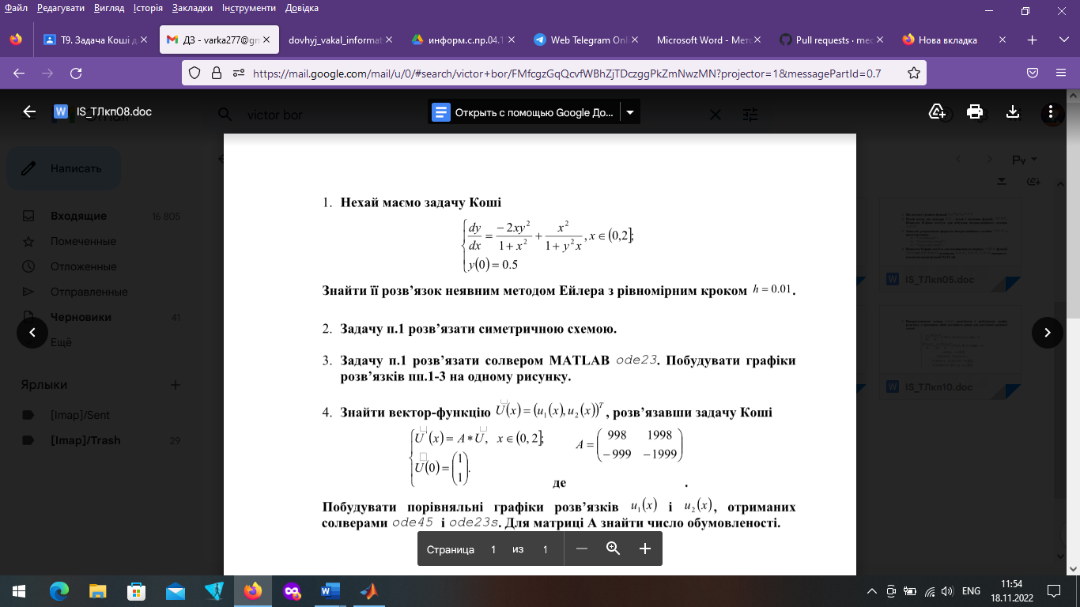

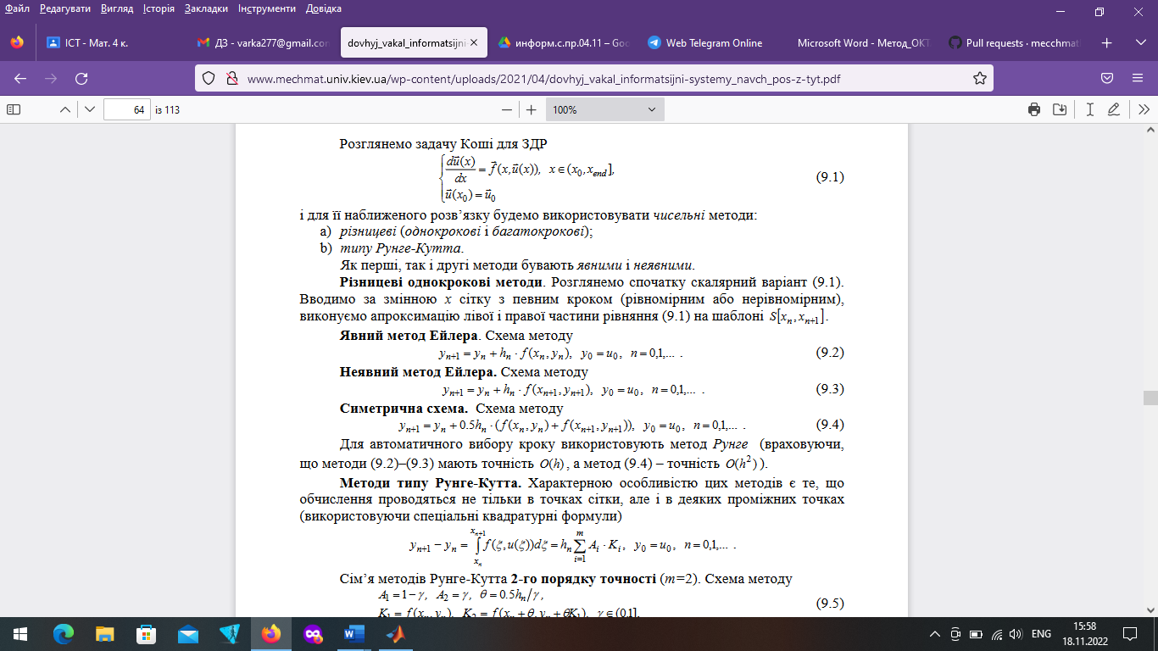

clear

clc

f = @(x,y) (-2.*x.*y.^2)./(1+x.^2) + (x.^2)./(1+y.^2*x);

x0 = 0;

h = 0.01;

T = 2;

y0 = 0.5;

dx = 0.1;

x = x0:dt:T;

Y = zeros(size(x));

Y(1) = y0;

for i = 1:length(x)-1

F = @(z)y(i) + h(i)*f(x(i+1),y(i+1);

Y(i+1) = fzero(F,Y(i));

end

plot(x,Y,'r-','LineWidth',1.5)

grid

hold on

pause

[xx,YY] = ode23(f,[x0 T],y0);

plot(xx,YY,'bo ','LineWidth',1.5,'MarkerSize',4)

hold off

**2.** Попередню задачу розв’язати симетричною схемою.

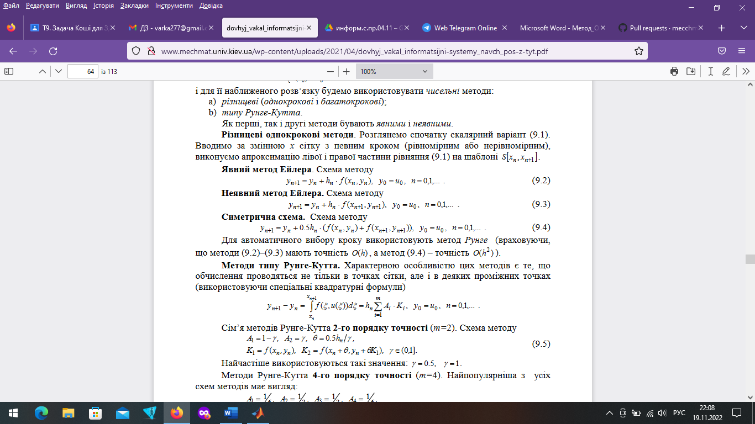

clear

clc

f = @(x,y) (-2.*x.*y.^2)./(1+x.^2) + (x.^2)./(1+y.^2*x);

x0 = 0;

T = 2;

y0 = 0.5;

dx = 0.1;

x = x0:dt:T;

Y = zeros(size(x));

Y(1) = y0;

for i = 1:length(x)-1

F = @(z) z-x(i)-0.5*(x(i+1)-x(i))*(f(x(i),Y(i))+f(x(i+1),z)); Y(i+1) = fzero(F,Y(i));

end

plot(x,Y,'r-','LineWidth',1.5)

grid

hold on

pause

[xx,YY] = ode23(f,[x0 T],y0);

plot(xx,YY,'bo ','LineWidth',1.5,'MarkerSize',4)

hold off

**3.** Задачу 1 розв’язати солвером MATLAB ode23. Побудувати графік.

function dxdy = odefn1(x,y)

dxdy = (-2.*x.*y.^2)./(1+x.^2) + (x.^2)./(1+y.^2*x)

end

%%

clear

clc

[X,Y]=ode23(@odefn1, [0,2], 0.5);  
plot(X,Y,'-ok','MarkerSize',2);

hold on

plot(xx,YY,'bo ','LineWidth',1.5,'MarkerSize',4)

hold on

plot(xx,YY,'bo ','LineWidth',1.5,'MarkerSize',4)

hold on



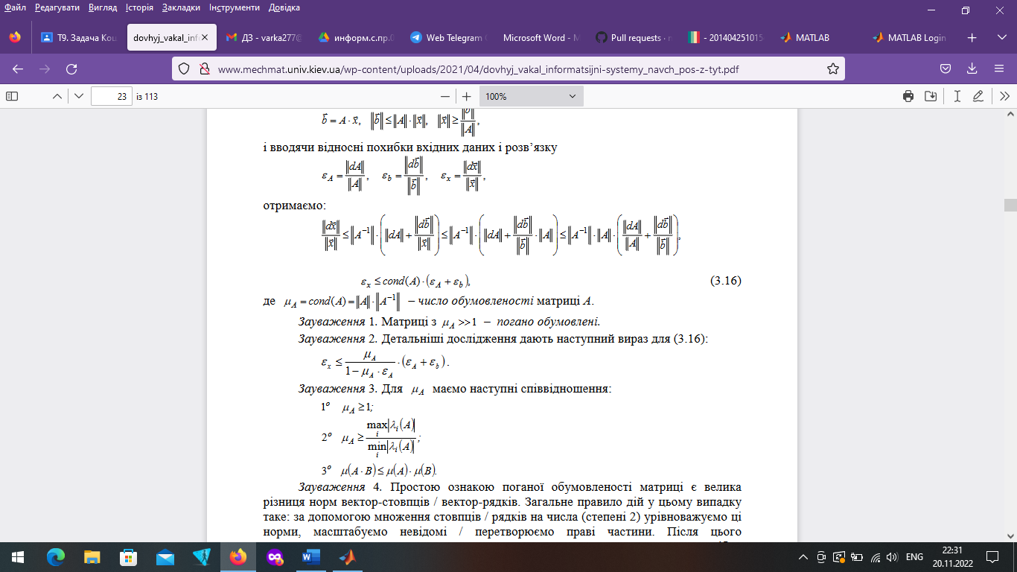

% число обумовленості матриці А

A = [998 1998, -999 -1999];

B = inv(A);

J(A)=norm(A).*norm(B)

% функція

function F=odefn3(x)

A = [998 1998, -999 -1999];

U(0)=[1 1];

F=[A.*U; U(0)]

End

% ode 45, ode23s

[X,U]=ode45(@odefn3,[0,20],[0,0]);  
plot(X,Y(:,1)); hold on;  
[X, U] = ode23s(@odefn3, X, U0);